Лабораторна робота № 1

Проектування баз даних

Мета роботи
Визначити предметну область бази даних, визначити об'єкти, що підлягають представленню в базі даних, побудувати формалізований опис об'єктів, визначити первинні та зовнішні ключі, побудувати контекстну діаграму предметної області.

Короткі теоретичні відомості
Життєвий цикл бази даних складається з восьми етапів:
- попереднє планування;
- перевірка реалізованості;
- визначення вимог;
- концептуальне проектування: інфологічне проектування, даталогічне проектування;
- реалізація;
- оцінка роботи і підтримка бази даних.
Попереднє планування конкретної системи баз даних здійснюється в процесі розробки стратегічного плану. Коли починається розробка проекту реалізації, загальна інформаційна модель, що створена в процесі планування бази даних переглядається і, якщо потрібно, вдосконалюється. В процесі планування збирається інформація, яка потім використовується для визначення майбутніх вимог до системи. Інформація документується у вигляді узагальненої концептуальної моделі.
На етапі перевірки реалізованості визначаються технологічна, операційна та економічна реалізованість плану створення бази даних.
Визначення вимог включає вибір цілей бази даних, з'ясовування інформаційних потреб різних відділів організації та вимог до обладнання і програмного забезпечення. Загальна інформаційна модель, створена в процесі планування бази даних, розділяється на моделі для кожного підрозділу. Вони і стають основою для детального проекту бази даних, який створюється на наступному етапі.
Етап концептуального проектування включає створення концептуальної схеми бази даних. Специфікації розробляються в тій мірі, яка потрібна для переходу до реалізації. На цьому етапі створюються детальні моделі користувацьких уявлень даних, потім вони інтегруються в концептуальну модель, яка фіксує всі елементи корпоративних даних, що будуть вміщені в базу даних. Концептуальне проектування бази даних полягає головним чином у визначенні елементів даних, які потрібно включити в базу даних, зв'язків між ними і обмежень на значення даних. Фізичний проект бази визначає її фізичну структуру і включає вирішення таких питань, як вибір методів добування даних і вибору індексів, створення яких повинно підвищити швидкодію системи. Процес концептуального проектування потребує вирішення конфліктів між різними групами користувачів.
В процесі реалізації бази даних вибирається певна СУБД. Потім детальна концептуальна модель перетворюється в проект реалізації бази даних; створюється словник даних, база наповнюється даними, створюються прикладні програми.

Приклад виконання лабораторної роботи
У якості предметної області для бази даних оберемо задачу інформатизації бібліотеки. Проектована база даних може бути основою як простої системи обліку книг, так і повноцінної системи управління бібліотечними фондами та обліку читачів.
У базі даних буде зберігатися інформація про такі об'єкти:
- книги;
- окремі екземпляри книг;
- читачі.
Крім цього, необхідно зберігати інформацію про видачу книги читачеві на абонемент.
Об'єкт «книга» складається з повної назви книги, назви видавця, автора (чи авторів), додаткового опису книги. Об'єкт «читач» складається з таких елементів, як ім'я, прізвище, рік народження, фотографія, контактний телефон, або адреса електронної пошти. «Екземпляр книги» містить лише номер екземпляру книги, та номер ISBN. Для зберігання інформації про книги, видані читачеві, потрібно створити окрему таблицю, в яку занесемо інформацію про читача, книгу, дату видачі та дату повернення.
Створимо чотири таблиці:
- Книга — для зберігання даних про користувача системи;
- Читач - для зберігання повідомлень, доданих користувачами;
- Екземпляр - для зберігання коментарів до написаних повідомлень;
- Абонемент - для зберігання інформації про файли, прикріплені до повідомлень.
Усі залежності між відношеннями, атрибути цих відношень, а також первинні і зовнішні ключі відображені на діаграмі «сутність-зв'язок»
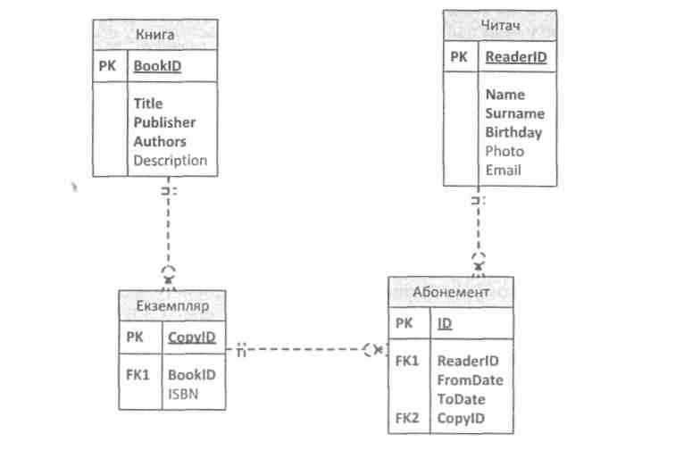
Рис. 24.1. ER-діаграма предметної області «Бібліотека».

Хід роботи
- Ознайомитись з теоретичними відомостями.
- Проаналізувати предметну область відповідно до індивідуального завдання, визначивши сутності та їх атрибути.
- Побудувати ER-діаграму схеми бази даних для заданої предметної області, використовуючи нотацію Баркера або Crow’s Foot.
- Проаналізувати побудовану схему та занести її у звіт.
Зміст звіту
- Тема та мета роботи.
- Короткі теоретичні відомості.
- Індивідуальне завдання.
- Результати виконання індивідуального завдання.
- Висновок
Література
- Берко А.Ю., Верес О.М. В.В. Пасічник Системи баз даних та знань. Книга 1. Організація баз даних та знань. Посібник.- Львів: "Магнолія 2006", 2011. – 459 с.
- Пасічник В.В. Резніченко В.А. Організація баз даних та знань. – Київ: Видавнича группа BHV, 2006. – 385с.
- Савельев А.Е., Сазонов Б.А., Лукьянов С.Э., “ПК для всех. Создание и использование баз данных” – М.: Высшая школа, 1991г.
- Змитрович А.И. ’’Базы данных’’ – М., 1991г.
- Когаловский М.Р. ’’Технология баз данных на персональных ЭВМ’’ – М.: Финансы и статистика, 1992г.
- Куправа Т.А. ’’Создание и программирование баз данных средствами СУБД’’ – М.: Мир,1991г.
- Берко А.Ю., Верес О.М. Теоретичні основи баз даних. Конспект лекцій.- Львів: НУ ЛП, 2007. – 191 с.

Лабораторна робота № 2

Створення таблиць бази даних засобами SQL

Мета роботи
Побудувати даталогічну модель бази даних; визначити типи, розмірності та обмеження полів; визначити обмеження таблиць; розробити SQL запити для створення спроектованих таблиць.

Короткі теоретичні відомості
Щоб створити нову базу даних у командному рядку клієнта MySQL (mysql.exe) слід виконати команду CREATE DATABASE, опис якої подано нижче.

CREATE {DATABASE | SCHEMA} [IF NOT EXISTS] Ім'я_бази
[[DEFAULT] CHARACTER SET кодування ] [[DEFAULT] COLLATE набір_правил]

- ім'ябази - назва бази даних (латинські літери і цифри без пропусків);
- кодування - набір символів і кодів (koi8u, latin 1, utf8, cp1250 тощо);
- набір_правил - правила порівняння рядків символів (див. результат команди show collation).
Нижче наведені деякі допоміжні команди для роботи з СУБД MySQL. Кожна команда і кожен запит в командному рядку має завершуватись роздільним символом ";".
♦ Перегляд наявних баз даних
SHOW DATABASES
♦ Вибирання бази даних для подальшої роботи
USE DATABASE ім'я_бази
- Перегляд таблиць в базі даних
SHOW TABLES [FOR ім'я_бази]
- Перегляд опису таблиці в базі
DESCRIBE ім'я_таблиці
♦ Виконати набір команд з зовнішнього файлу
SOURCE назва_файлу
♦ Вивести результати виконання подальших команд у зовнішній файл
\Т назва_файлу
Для роботи зі схемою бази даних наявні такі основні команди:
ALTER DATABASE - зміна опису бази даних;
CREATE TABLE - створення нової таблиці;
ALTER TABLE - зміна структури таблиці;
DELETE TABLE - видалення таблиці з бази даних;
CREATE INDEX - створення нового індексу (для швидкого пошуку даних);
DROP INDEX - видалення індексу;
DROP DATABASE - видалення бази даних.

Розглянемо команду створення таблиці в MySQL та її основні аргументи.
CREATE [TEMPORARY] TABLE [IF NOT EXISTS] ім'я_таблиці
[(опис_таблиці,...)]
[додаткові_параметри]...
[вибірка_даних]
Синтаксис конструкції опис_таблиці:
назва_поля опис_поля
| [CONSTRAINT [ім'я_обмеження]] PRIMARY KEY (назва_поля,...)
[тип_обмеження] | {INDEX|KEY} [ім'я_обмеження] (назва_поля,...)[тип_обмеження] | [CONSTRAINT [ім'я_обмеження]] UNIQUE [INDEX|KEY]
[ім'я_обмеження](назва_поля,...) [тип_обмеження] 1
| {FULLTEXT|SPATIAL} [INDEX|KEY] [ім'я_обмеження] (назва_поля,...)
[тип_обмеження] І [CONSTRAINT [ім'я_обмеження]] FOREIGN KEY
[ім'я_обмеження] (назва_поля,...) опис_зв'язку
опис_поля:
тип_даних [NOT NULL | NULL] [DEFAULT значення_за_замовчуванням] [AUTOJNCREMENT] [UNIQUE [KEY] | [PRIMARY] KEY]
опис_зв'язку:
REFERENCES ім'я_таблиці (назва_поля,...) [ON DELETE дія] [ON UPDATE дія]

Дія:
CASCADE
Одночасне видалення, або оновлення відповідного значення у зовнішній таблиці.
RESTRICT
Аналог NO ACTION. Дія над значенням поля ігнорується, якщо наявне відповідне йому значення у зовнішній таблиці. Опція задана за замовчуванням.
SET NULL
При дії над значенням у первинній таблиці, відповідне значення у зовнішній таблиці змінюється на NULL.
Синтаксис конструкції додаткові_параметри:
{ENGINE|TYPE} [=] тип_таблиці
| AUTOJNCREMENT [=] початкове_значення
| AVG_ROW_LENGTH [=] значення
| [DEFAULT] CHARACTER SET [=] кодування
І CHECKSUM [=] {0 І 1}
| [DEFAULT] COLLATE [=] набір_правил
| COMMENT [=] 'коментар до таблиці'
| DATA DIRECTORY [=] 'абсолютний шлях'
| DELAY_KEY_WRITE [=] {0 | 1}
І INDEX DIRECTORY [=] 'абсолютний шлях'
| MAX_ROWS [=] значення
| MIN_ROWS [=] значення
| ROW_FORMAT { DEFAULT | DYNAMIC | FIXED | COMPRESSED
|REDUNDANT|COMPACT}
Синтаксис конструкції вибірка_даних:
[IGNORE | REPLACE] [AS] SELECT (вибирання значень зі стовпця таблиці)
вираз:
Логічний вираз, що повертає TRUE або FALSE.

Описання аргументів синтаксичних одиниць
ім'я_таблиці
Назва таблиці. Або ім'я_бази.ім'я_таблиці.
тип_таблиці
У MySQL крім типів таблиць MylSAM та InnoDB наявні типи MEMORY, BDB, ARCHIVE тощо.
тип_обмеження
Задає тип індексу для ключового поля: USING {BTREE | HASH | RTREE}.
TEMPORARY
Створення тимчасової таблиці, яка буде знищена після завершення зв'язку з сервером.
CONSTRAINT
Вказує на початок оголошення PRIMARY KEY, UNIQUE, або FOREIGN KEY обмеження.
NULL | NOT NULL
Директива, що дає згоду або забороняє null-значення для даного поля.
PRIMARY KEY
Вказує, що дане поле буде первинним ключем в таблиці.
UNIQUE
Вказує на те, що в даному полі мають зберігатися унікальні значення (або NULL).

FOREIGN KEY ... REFERENCES
Створює зовнішній ключ, зв'язаний із вказаним полем (полями). На даний час, MySQL підтримує таке обмеження тільки у таблицях типу InnoDB. Для інших типів таблиць збереження цілісності потрібно реалізовувати програмно.
AVG_ROW_LENGTH
Приблизне значення середньої довжини рядків зі змінною довжиною.
DATA DIRECTORY
Вказує шлях, за яким таблиця має зберігатись у файловій системі.
CHECKSUM
Якщо параметр = 1, то для рядків таблиці буде рахуватись контрольна сума. Це сповільнює оновлення таблиці, але робить легшим пошук пошкоджених таблиць.
ROW_FORMAT
Вказує на спосіб зберігання рядків таблиці (залежно від типу таблиці).
FULLTEXT | SPATIAL
Тип індексу (повнотекстовий/просторовий; тільки для таблиць типу MylSAM).
IGNORE I REPLACE
Ігнорувати, або заміняти рядки з однаковими значеннями ключових полів. Таблиця 24.1. Основні типи даних у СУБД MySQL
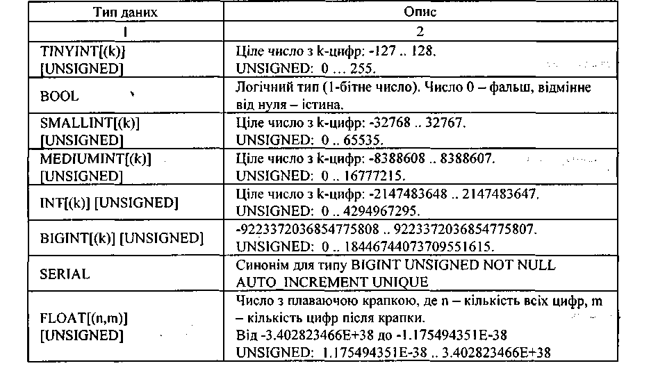

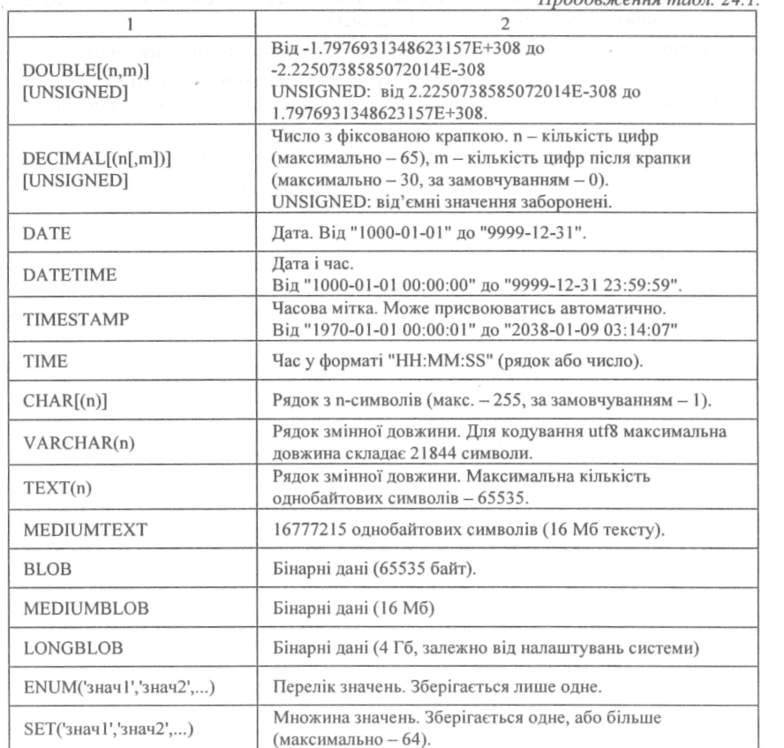
Можна дати декілька порад щодо розроблення схеми бази даних і вибору типів даних. Вони дають змогу уникнути повільного виконання запитів і потреби модифікації таблиць у майбутньому.
♦ Треба використовувати якомога менший тип даних для полів таблиць.
Наприклад, для зберігання чисел від 1 до 99 краще використати тип TINYINT(2)
замість INT. Це впливає на швидкість пошуку і вибирання даних.
♦ Потрібно використовувати рядки фіксованої довжини, якщо це можливо. Тобто,
варто уникати типів VARCHAR, TEXT і BLOB. Це пришвидшить вибирання даних
зі середини рядків, оскільки ці дані будуть мати фіксовану адресу. Для цього всі
поля таблиці мають бути фіксованої довжини. При потребі використання полів з
типами TEXT або BLOB, їх можна виділити в окрему таблицю.
- Якщо можливо, варто завжди використовувати поля з обмеженням NOT NULL. Хоча це може збільшувати обсяг бази на диску.
- Потрібно створювати індекси, які пришвидшать пошук і вибирання даних.
- У деяких випадках варто денормалізувати схему з метою зменшення кількості операцій з об'єднання таблиць при складних запитах. Але при цьому ускладниться задача збереження цілісності бази даних.
- MySQL дає змогу використовувати різні типи таблиць в одній базі даних. Треба використовувати переваги різних типів (MylSAM, InnoDB, Archive тощо) залежно від характеру майбутнього використання таблиці.

Приклад виконання лабораторної роботи
Даталогічна модель вимагає визначення конкретних полів бази даних, їхніх типів, обмежень на значення тощо.
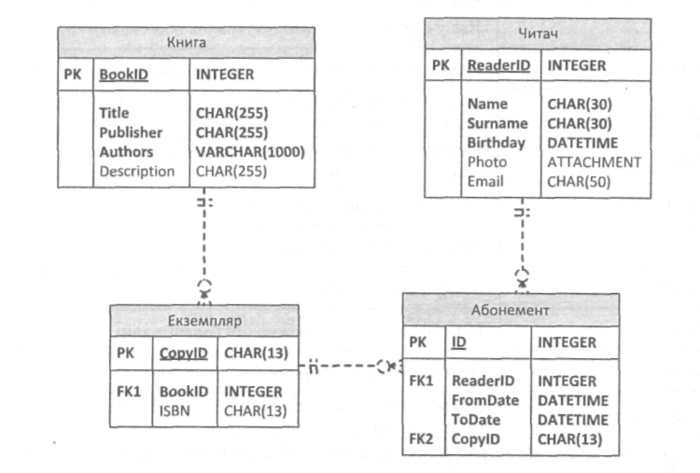
Рис. 24.2. Даталогічна модель бази даних Бібліотека

На рис.24.2 зображено даталогічну модель проектованої бази даних. На зв'язок між книгою та її екземпляром, а також між екземпляром та абонементом, треба встановити обмеження цілісності «каскадне оновлення» і «каскадне знищення». Створимо нову базу даних, виконавши такі команди:

CREATE DATABASE Biblio CHARACTER SET utf8 COLLATE DEFAULT;

CREATE TABLE Biblio.Knyga (
bookID INT UNSIGNED NOT NULL AUTO_INCREMENT,
title CHAR(255) NOT NULL,
publisher CHAR(255) NOT NULL,
autors VARCHAR(1000) NOT NULL,
description CHAR(255),
PRIMARY KEY(bookID)
)ENGINE=InnoDB;

CREATE TABLE Biblio.Chytach (
readerID INT UNSIGNED NOT NULL AUTO_INCREMENT,
name CHAR(30) NOT NULL,
sumame CHAR(30) NOT NULL,
birthday DATE NOT NULL,
photo BLOB,
email CHAR(50),
PRIMARY KEY(readerID)
)ENGINE=InnoDB;

CREATE TABLE Biblio.Ekzemlyar (
copyID CHAR(13) NOT NULL,
bookID INT UNSIGNED NOT NULL,
ISBN CHAR(13) NOT NULL,
UNIQUE UQ_Copy_Book(copyID, bookID),
PRIMARY KEY(copyID),
CONSTRAINT Ekzemlyar_Knyga FOREIGN KEY (bookID)
REFERENCES Biblio.Knyga(bookID) ON DELETE CASCADE
ON UPDATE CASCADE
)ENGINE=InnoDB;

CREATE TABLE Biblio.Abonement (
ID INT UNSIGNED NOT NULL AUTO_INCREMENT,
readerID INT UNSIGNED NOT NULL,
copyID CHAR(13) NOT NULL,
fromDate DATE NOT NULL,
toDate DATE NOT NULL,
PRIMARY KEY(ID),
CONSTRAINT Abonement_Chytach FOREIGN KEY (readerID)
REFERENCES Biblio.Chytach (readerID) ON DELETE NO ACTION
ON UPDATE NO ACTION,
CONSTRAINT Abonement_Ekzemlyar FOREIGN KEY (copyID)
REFERENCES Biblio.Ekzemlyar (copyID) ON DELETE CASCADE
ON UPDATE CASCADE
)ENGINE=InnoDB;

Хід роботи
- Ознайомитись з теоретичними відомостями.
- Визначити SQL-типи даних для атрибутів сутностей відповідно до побудуваної ER-діаграми.
- Визначити SQL-обмеження цілісності для атрибутів сутностей відповідно до побудуваної ER-діаграми.
- Написати SQL-запити на створення схеми бази даних відповідно до побудуваної ER-діаграми.
- Проаналізувати SQL-запити та створену схему бази даних, занести їх у звіт.
Зміст звіту
- Тема та мета роботи.
- Короткі теоретичні відомості.
- Індивідуальне завдання.
- Результати виконання індивідуального завдання.
- Висновок
Література
- Берко А.Ю., Верес О.М. В.В. Пасічник Системи баз даних та знань. Книга 1. Організація баз даних та знань. Посібник.- Львів: "Магнолія 2006", 2011. – 459 с.
- Пасічник В.В. Резніченко В.А. Організація баз даних та знань. – Київ: Видавнича группа BHV, 2006. – 385с.
- Савельев А.Е., Сазонов Б.А., Лукьянов С.Э., “ПК для всех. Создание и использование баз данных” – М.: Высшая школа, 1991г.
- Змитрович А.И. ’’Базы данных’’ – М., 1991г.
- Когаловский М.Р. ’’Технология баз данных на персональных ЭВМ’’ – М.: Финансы и статистика, 1992г.
- Куправа Т.А. ’’Создание и программирование баз данных средствами СУБД’’ – М.: Мир,1991г.
- Берко А.Ю., Верес О.М. Теоретичні основи баз даних. Конспект лекцій.- Львів: НУ ЛП, 2007. – 191 с.
Лабораторна робота № 3
Частина 1.

Модифікація структури таблиць бази даних засобами SQL

Мета роботи
Розробити SQL запити для зміни структури таблиць бази даних, а саме: додавання нових полів, вилучення полів таблиць, зміни опису полів, зміни обмежень.

Короткі теоретичні відомості
Для зміни структури таблиць використовується така директива мови SQL.
Синтаксис
ALTER [IGNORE] TABLE ім'я_таблиці опис_зміни [, опис_зміни ...]
опис_зміни:
[додаткові_параметри ...]
| ADD [COLUMN] назва_поля опис_поля [FIRST | AFTER назва_поля ]
| ADD [COLUMN] (назва_поля опис_поля,...)
| ADD {INDEX|KEY} [ім'я_обмеження] (назва_поля,...)[тип_обмеження]
| ADD [CONSTRAINT [ім'я_обмеження]] PRIMARY KEY (назва_поля,...) [тип_обмеження]
І ADD [CONSTRAINT [ім'я_обмеження]]
UNIQUE [INDEX|KEY] [ім'я_обмеження](назва_поля,...)[тип_обмеження]
І ADD [FULLTEXT|SPATIAL] [INDEX|KEY] [ім'я_обмеження]
(назва_поля,...) [тип_обмеження]
| ADD [CONSTRAINT [ім'я_обмеження]]
FOREIGN KEY [ім'я_обмеження] (назва_поля,...) опис_зв'язку
| ALTER [COLUMN] назва_поля {SET DEFAULT значення | DROP DEFAULT}
І CHANGE [COLUMN] стара_назва_поля нова_назва_поля опис_поля
[FIRST|AFTER назва_поля]
| MODIFY [COLUMN] назва_поля опис_поля
[FIRST | AFTER назва_поля]
| DROP [COLUMN] назва_поля
| DROP PRIMARY KEY
І DROP {INDEX|KEY} ім'я_обмеження
I DROP FOREIGN KEY ім'я_обмеження
| RENAME [TO] нова_назва_таблиці
I ORDER BY назва_поля [,назва_поля]...
I CONVERT TO CHARACTER SET кодування [COLLATE набір_правил]
| [DEFAULT] CHARACTER SET [=] кодування [COLLATE [=] набір_правил]
додаткові_параметри:
{ENGINE|TYPE} [=] тип_таблиці | AUTOJNCREMENT [=] початкове_значення | AVG_ROW_LENGTH [=] значення | [DEFAULT] CHARACTER SET [=] кодування І CHECKSUM [=] {0 І 1} | [DEFAULT] COLLATE [=] набір_правил | COMMENT [=] 'коментар до таблиці' | DELAY_KEY_WRITE [=] {0 | 1} | MAX_ROWS [=] значення | MIN_ROWS [=] значення
| ROW_FORMAT { DEFAULT | DYNAMIC | FIXED | COMPRESSED | REDUNDANT|COMPACT}
Аргументи
тип_обмеження
Вказує тип індексу для поля: USING {BTREE | HASH | RTREE}.
IGNORE
Ігнорувати помилки дублювання значень в ключових полях, тобто залишати в таблиці перше значення, і видаляти дублікат. За замовчуванням, при таких помилках вся дія над таблицею відміняється.
ALTER назва_поля
Використовується для зміни значення за замовчуванням для поля.
MODIFY назва_поля Змінити тип поля.
CHANGE назва_поля
Змінити назву і тип поля.
FIRST | AFTER
Змінити розташування поля в таблиці. За замовчуванням, нове поле додається в кінець таблиці. FIRST додасть його на початок; AFTER - зразу після вказаного поля.
DROP назва_поля
Видалення поля, обмеження чи індексу.
ORDER BY
Відсортувати рядки в таблиці за зростанням значень у вказаному полі (полях).
AUTOJNCREMENT
При зміні початкового значення для приросту поля-лічильника, треба вказати значення більше за ті, які вже містяться в цьому полі.

CONVERT TO
Задає кодування, в яке потрібно перевести таблицю.
RENAME TO
Змінити назву таблиці на вказану. Для зміни назви таблиці, або для переносу таблиці в іншу базу, також можна використати директиву RENAME TABLE ім'я_бази_1.назва_таблиці_1 ТО ім'я_бази_2.назва_таблиці_2.

Приклад виконання лаболаторної роботи

Переглянемо список існуючих БД. Для цього виконаємо команду:
SHOW DATABASES;
Виберемо нашу БД Biblio для подальшої роботи:
USE Biblio;

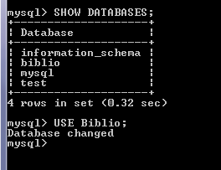

Виконаємо команди: SHOW TABLES; DESCRIBE Chytach; DESCRIBE knyga;
DESCRIBE abonement; DESCRIBE ekzemlyar;

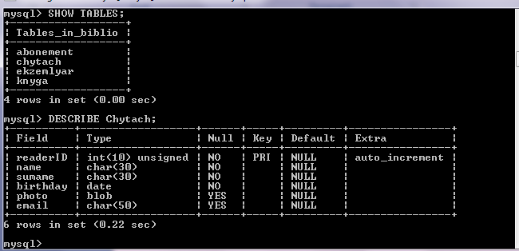

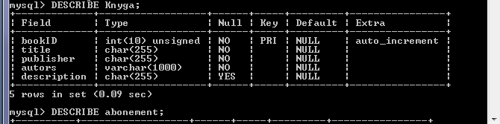

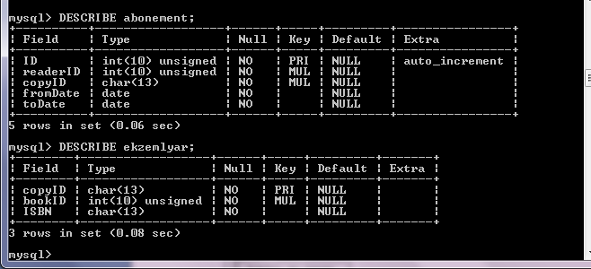

Виконаємо такі операції над схемою бази даних:
- додамо поля adresa i telefon до таблиці Chytach
- створимо таблицю Pracivnyk з полями prac_ID, FIO, posada, adresa, telefon
- додамо поле kod_prac та зв‘язок abonem_prac в таблиці Abonement
- змінимо поле в таблиці
- вилучимо поле
- змінимо тип обмеження цілісності для зв'язку file_message.

- Додаємо поля adresa i telefon до таблиці Chytach
ALTER TABLE Biblio.Chytach
ADD COLUMN adresa CHAR (100) NOT NULL,
ADD COLUMN telefon CHAR (11);

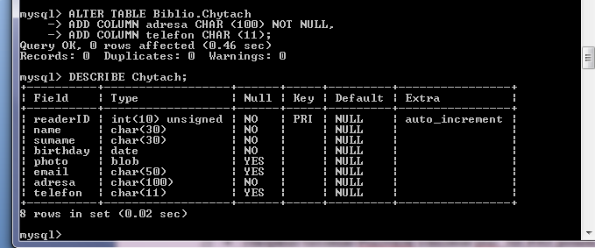

- створимо таблицю Pracivnyk з полями prac_ID, FIO, posada, adresa, telefon
CREATE TABLE Biblio.Pracivnyk (
pracID INT UNSIGNED NOT NULL,
fio CHAR(130) NOT NULL,
posada CHAR(50) NOT NULL,
adresa CHAR(200) NOT NULL,
telefon CHAR(11) NOT NULL,
PRIMARY KEY (pracID)
) ENGINE = InnoDB;

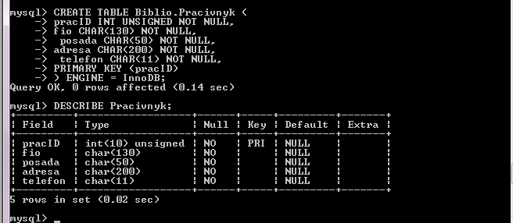

- додамо поле kod_prac та зв‘язок abonem_prac в таблиці Abonement
ALTER TABLE Biblio.Abonement
ADD COLUMN kod_prac INT UNSIGNED NOT NULL,
ADD CONSTRAINT abonem_prac FOREIGN KEY (kod_prac)
REFERENCES Biblio.Pracivnyk (pracID) ON DELETE CASCADE
ON UPDATE CASCADE;

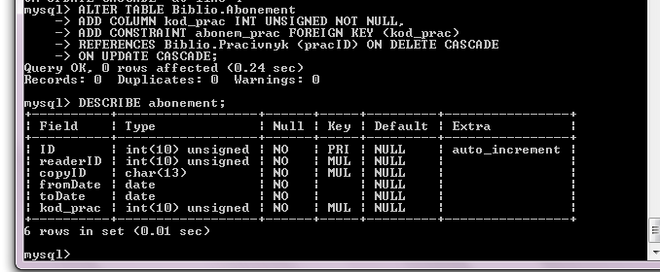

- змінимо поле fio в таблиці Pracivnyk

ALTER TABLE Biblio.Pracivnyk
MODIFY COLUMN fio char(60) NOT NULL;

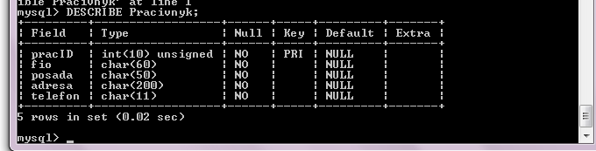

- вилучимо поле adresa в таблиці Pracivnyk

ALTER TABLE Biblio.Pracivnyk
DROP COLUMN adresa;

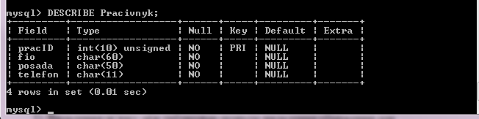

- вилучимо поле photo в таблиці Chytach

ALTER TABLE Biblio.Chytach
Drop COLUMN photo;

Частина 2.

Запити на додавання, зміну та вилучення даних

Мета роботи
Розробити SQL-запити для внесення нових значень в таблиці в режимі одиничного та групового доповнення; розробити SQL-запити для внесення змін в рядки таблиць; розробити SQL-запити для вилучення вибраних рядків.

Короткі теоретичні відомості
Синтаксис директиви INSERT
Для додавання значень в таблиці використовується директива INSERT.
INSERT [LOW_PRIORITY | DELAYED | HIGH_PRIORITY] [IGNORE] [INTO] назва_таблиці [(назва_поля,...)] |{VALUES I VALUE} ({вираз | DEFAULT},...),(...),... j [SET назва_поля={вираз | DEFAULT},...] І [вибірка_даних] [ON DUPLICATE KEY UPDATE назва_поля=вираз
[, назва_поля=вираз]...]
Аргументи
IGNORE
Ігнорувати дублювання значень в ключових полях, тобто залишати в таблиці існуючий рядок, і не вставляти дублікат. За замовчуванням, при такій помилці вся дія над таблицею відміняється.
VALUES
Задає набір значень, які будуть вставлятися у задані поля таблиці з дотриманням вказаного у дужках порядку полів. Якщо перелік полів не задано, то відповідне значення потрібно задати для кожного поля таблиці.
DEFAULT
Внесення значення за замовчуванням у вказане поле. вираз
Константа, змінна, або інший вираз (див. табл. 24.2). Наприклад: поле2=поле1*0.5.
вибірка_даних
Довільна SELECT-директива, результати виконання якої будуть внесені в таблицю.
ON DUPLICATE KEY UPDATE

Якщо при внесенні нового рядка, значення в ключових полях дублюються, то ця директива задає вираз, за яким формуються нові значення полів наявного в таблиці (старого) рядка. Новий рядок не буде внесений в таблицю.
Синтаксис директиви LOAD DATA
Наступна директива MySQL дає змогу заносити дані в таблицю із зовнішнього файлу. У такому файлі, значення полів повинні розділятись символами табуляції, а кожен рядок таблиці - починатись з нового рядка файлу, або розділятись додатковими символами.
LOAD DATA [LOW_PRIORITY | CONCURRENT] [LOCAL] INFILE 'назва_файлу'
[REPLACE | IGNORE] INTO TABLE назва_таблиці
[CHARACTER SET кодування]
[{FIELDS | COLUMNS}
[TERMINATED BY 'символ_завершення']
[[OPTIONALLY] ENCLOSED BY 'символ']
[ESCAPED BY 'символ']]
[LINES [STARTING BY 'символи_початку']
[TERMINATED BY 'символи_завершення']]
[IGNORE кількість LINES]
Синтаксис директиви UPDATE
Для внесення змін в записи таблиці використовується директива UPDATE. UPDATE [LOW_PRIORITY] [IGNORE] назва_таблиці SET назва_поля1 = { вираз | DEFAULT } [, назва_поля2 = {вираз | DEFAULT} ]... [WHERE умова_відбору] [ORDER BY...] [LIMIT кількість_рядків]
Аргументи
SET
Задає список полів, значення яких будуть змінюватись, і відповідні дії над ними.
DEFAULT
Вставка значення за замовчуванням у вказане поле.
WHERE
Вказує умову, за якою відбираються рядки, що підлягають зміні.
ORDER BY
Може вказувати поле, за яким сортувати рядки перед зміною, з метою уникнення порушення цілісності таблиці.
LIMIT
Обмежує кількість рядків, які будуть змінені.

Синтаксис директиви DELETE
Для видалення записів з таблиці використовується директива DELETE. DELETE [LOW_PRIORITY] [QUICK] [IGNORE] FROM назва_таблиці
[WHERE умова_відбору]
[ORDER BY...]
[LIMIT кількість_рядків]
Аргументи
FROM
Вказує таблицю, з якої треба видалити значення.
WHERE
Вказує умову, за якою відбираються рядки, що підлягають видаленню.
ORDER BY
Вказує поле (поля), за яким сортувати рядки перед видаленням. Найчастіше використовується з опцією LIMIT.
LIMIT
Обмежує кількість рядків, які будуть видалені.
При побудові виразів та запитів, можна використовувати оператори та функції MySQL (табл. 24.2).
Таблиця 24.2. Основні функції та оператори в MySQL

і
Хід роботи
Виконаємо такі чотири запити для внесення даних у таблиці з їх подальшою модифікацією.
♦ Заповнимо таблицю Chytach в режимі одиночного і групового доповнення.
- Створимо файли з даними і заповнимо ними решту таблиць баз даних.
- Виконаємо модифікацію значень у таблиці Chytach.
- Видалимо записи з таблиці Pracivnyk.
1). Внесення нових значень в таблицю Chytach в режимі одиничного доповнення:
INSERT INTO Chytach VALUES (1, 'Iван', 'Петров', ‘1992-09-06’,’ ‘,’hhh’,’2322345’);
Внесення нових значень в таблицю Chytach в режимі групового доповнення:
INSERT INTO Chytach
VALUES (2, 'Ольга', 'Петрова', ‘1991-03-19’,’ ‘,’ффф’,’067067’),
(3, 'Оксана', 'Петрова', ‘1992-10/09’,’ ‘,’ффф’,’067067’),
(4, 'Олег', 'Куликів', ‘2001-12/03’,’ ‘,’ффф’,’067067’),
(5, 'Ігор', 'Косів', ‘1995-01-07’,’ ‘,’ффф’,’067067’);
Таблиця Chytach після виконання запитів: (SELECT * FROM Chytach)

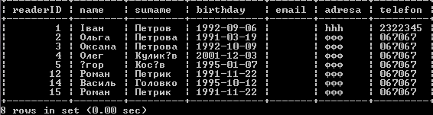

Хід роботи
- Ознайомитись з теоретичними відомостями.
- Створити запити на вставку даних у всі таблиці Вашої БД.

Зміст звіту
- Тема та мета роботи.
- Короткі теоретичні відомості.
- Індивідуальне завдання.
- Результати виконання індивідуального завдання.
- Висновок

INSERT INTO Knyga
VALUES (12, 'Земля', 'Світ', 'Кобилянська',’_’),
(13, 'Олень', 'Світ', 'Дереш',’_’),
(14, 'Голос', 'Атлас', 'ЛЛЛЛЛ',’щщщщщщ’),
(15, 'Ялинка', 'Атлас', 'Дереш',’_’);

INSERT INTO ekzemlyar VALUES
(‘113’,1, '98-6767-8989'),
(‘114’,1, '986767-8989'),
(‘335’, 2, '89-4546-2323'),
(‘336’, 2, '89-4546-2323');

INSERT INTO abonement VALUES
(1, 1, ‘111’, ‘2012-02-01’, ‘2012-02-05’,1),
(2, 1, ‘112’, ‘2012-02-01’, ‘2012-02-05’,1),
(3, 2, ‘331’, ‘2012-05-23’, ‘2012-05-27’,2),
(4, 3, ‘332’, ‘2013-03-11’, ‘2013-03-15’,2),
(5, 4, ‘333’, ‘2013-09-01’, ‘2013-09-05’,3),
(6, 5, ‘441’, ‘2013-08-01’, ‘2013-08-05’,1),
(7, 5, ‘442’, ‘2013-09-21’, ‘2013-09-26’,2),
(8, 3, ‘551’, ‘2013-11-13’, ‘2013-11-15’,3) ,
(9, 3, ‘552’, ‘2013-12-06’, ‘2013-12-12’,3);

Select * From abonement;

INSERT INTO Pracivnyk VALUES
(1, 'Іванов', 'біб', '232323'),
(2, 'Оленова', 'біб', '342356'),
(3, 'Головатий', 'біб', '675643');,
Select * From Pracivnyk;

INSERT INTO Chytach
VALUES (15, 'Роман', 'Петрик', ‘1991-11-22’, ’ ‘,’ффф’,’067067’);
(16, 'Олег', 'Раков', ‘1999-09-11’,’ ‘,’ффф’,’067067’);

DELETE FROM Chytach WHERE birthday<>‘1995-10-12’;

DELETE FROM abonement;
INSERT INTO Pr (fio,posada) VALUES
('Iван', 'bbbb'),
( 'Оpеhо', 'bbbb'),
( 'Hоlов', 'kkkk');
Select * From Pracivnyk;

LOAD DATA INFILE 'G:/T1.txt'
INTO TABLE Pr1
FIELDS
TERMINATED BY ';'
LINES STARTING BY ':'
TERMINATED BY ';';
LOAD DATA INFILE 'G:/T1.txt'
INTO TABLE Pr1
LINES STARTING BY ':'
TERMINATED BY ';';

- додамо поля adresa i telefon до таблиці Chytach

Лабораторна робота № 4

Запити на вибирання даних з таблиць бази даних

Мета роботи
1. Розробити SQL запити вибору даних з однієї чи декількох з'єднаних таблиць, в тому числі з використанням підзапитів, натурального, умовного та лівого (правого) з'єднання.
2.Розробити SQL-запити для вибирання даних з кількох таблиць із застосуванням у критеріях вибирання MySQL функцій: LIKE, BETWEEN, IS NULL, IS NOT NULL, IN (...), NOT IN (...);
3) Розробити SQL-запити для вибирання записів з однієї чи кількох таблиць зі застосуванням впорядкування результатів за значеннями одного і декількох полів, групуванням результатів за значеннями одного чи декількох полів.

Короткі теоретичні відомості

Синтаксис директиви SELECT
Для вибору даних з таблиць використовується директива SELECT, яка може містити інші директиви SELECT (підзапити, або вкладені запити) та директиви з'єднання таблиць.
SELECT
[ALL I DISTINCT | DISTINCTROW]
[STRAIGHT_JOIN]
[SQL_CACHE | SQL_NO_CACHE]
[SQL_CALC_FOUND_ROWS] елемент_вибірки [, елемент_вибірки ...]
[FROM перелік_таблиць]
[WHERE умова_відбору]
[GROUP BY {ім'я_поля | синонім | позиція_поля} [ASC | DESC], ...]
[HAVING умова_відбору]
[ORDER BY {ім'я_поля | синонім | позиція_поля} [ASC | DESC], ...]
[LIMIT {к-сть_рядків [OFFSET зміщення]}
[PROCEDURE ім'я_процедури(аргументи)]
[INTO OUTFILE 'ім'я_файлу' опції_експорту | INTO DUMPFILE 'ім'я_файлу' " | INTO змінна [, змінна]]

Зміст синтаксичних конструкцій директиви
SELECT
Вказує поля, константи та вирази, що будуть відображатися у результатах запиту. Директива вимагає чіткого дотримання порядку ключових слів FROM, WHERE і т.д.
елемент_вибірки
Вказує елемент, який буде включатися в результати відбору. Такими елементами можуть бути: ім'я поля, константа або вираз. Кожному елементу можна присвоїти ім'я-псевдонім, яке буде відображатись у результатах запиту. Для цього після назви елемента слід дописати AS псевдонім.
FROM перелік_таблиць
Назви таблиць, з яких здійснюється вибір значень. Тут можна задавати синоніми назвам таблиць (ім'я_таблиці AS синонім), використовувати підзапити SELECT для формування таблиці з вказаним синонімом, з'єднувати декілька таблиць
WHERE
Вказує критерії порівняння (або підзапити) для відбору рядків.
GROUP BY
Групує (і одночасно сортує) рядки за вказаними полями. Поля можна вказувати за іменами, синонімами або порядковими номерами в таблиці.
ORDER BY
Сортує рядки за вказаними полями. За замовчуванням - за зростанням значень (ASC).
HAVING
Дає можливість застосування до значень полів агрегатних функцій (COUNT, AVG, MIN, МАХ тощо) при відборі чи групуванні рядків. Після слова WHERE ці функції не працюють, однак у всіх інших випадках слід використовувати саме WHERE.
LIMIT
Обмежує кількість рядків, повернутих в результаті запиту.
OFFSET
Вказує зміщення для LIMIT - з якого рядка в результатах запиту почати відбирати потрібну кількість рядків.
PROCEDURE
Задає назву збереженої процедури, яка має опрацьовувати результат запиту.
INTO
Вказує місце, куди будуть збережені результати запиту. Це може бути як
зовнішній файл, так і параметри чи змінні, визначені користувачем. Кількість
змінних має бути рівна кількості полів у результаті.
DISTINCT | DISTINCTROW
Видалення з результату рядків-дублікатів. За замовчуванням вибираються всі рядки.
STRAIGHT_JOIN
Опція, яка строго задає порядок вибирання кортежів зі з'єднуваних таблиць в порядку переліку таблиць. (Оптимізатор запитів MySQL іноді змінює цей порядок.)
SQL_CACHE I SQL_NO_CACHE
Явним чином вмикає/вимикає зберігання результатів запиту у кеші запитів MySQL. За замовчуванням, кешування запитів залежить від системної змінної query_cache_type.
SQL_CALC_FOUND_ROWS
Вказує, що при виконанні запиту слід обчислити загальну кількість рядків в результаті, ігноруючи опцію обмеження LIMIT. Цю кількість рядків потім можа отримати командою SELECT FOUND_ROWS().

Для вибирання записів зі з'єднаних таблиць використовується директива SELECT разом зі ключовим словом JOIN у переліку таблиць. Наприклад:
SELECT *
FROM author INNER JOIN comment ON author.authorlD = comment.authorlD;

Параметри директиви
INNER JOIN
Внутрішнє з'єднання. Результати вибирання будуть містити тільки ті рядки, для яких наявні один або більше відповідних рядків з іншої таблиці. В MySQL - є синонімом директиви CROSS JOIN. Треба зауважити, що вибирання рядків директивою SELECT з кількох таблиць, вказаних через кому, є аналогічним до явного використання директиви INNER JOIN. В обох випадках MySQL формує декартовий добуток усіх кортежів, і з результату вибирає лише ті, для яких виконується умова відбору (порівняння) ON.
LEFT JOIN
Вказує на те, що результати вибору будуть містити всі рядки з таблиці, яка стоїть зліва від слова JOIN і тільки відповідні їм рядки з таблиці справа (ті, для яких виконується вказана умова). Якщо відповідний рядок відсутній, виводяться значення NULL.
RIGHT JOIN
Вказує на те, що результати вибору будуть містити всі рядки з таблиці, яка вказана справа від JOIN і тільки відповідні їм рядки з таблиці зліва. Для сумісності на практиці використовують в основному LEFT JOIN.
ON умова
Вказує поля, за якими слід з'єднувати таблиці.
Замість ON можна також використовувати USING перелік_спільних_полів. У цьому випадку спільне поле буде відображене в результатах запиту лише один раз.
NATURAL JOIN
Еквівалент внутрішньому з'єднанню за всіма полями (з опцією USING *).

Нижче описано основні функції порівняння, які можна використовувати при формуванні складних критеріїв вибору (табл.24.3).
Таблиця 24.3. Основні функції порівняння в MySQL
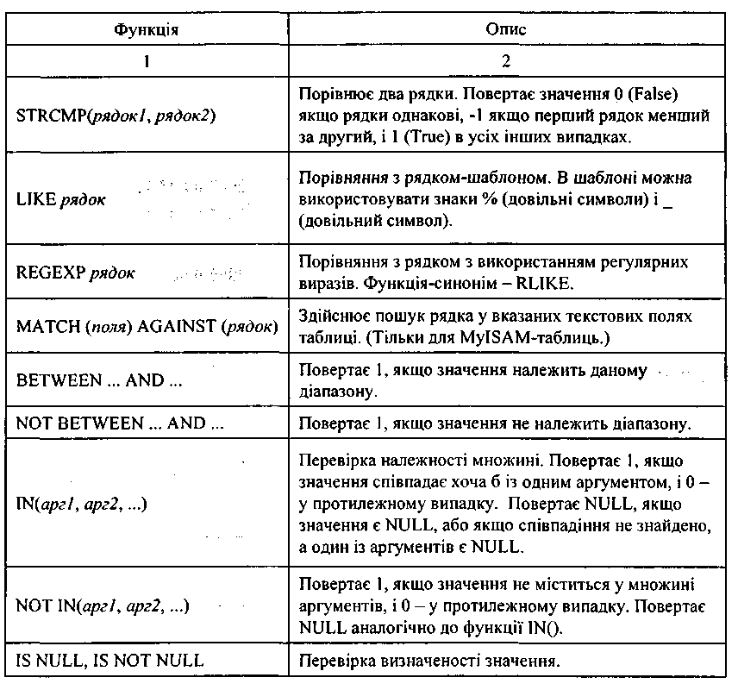
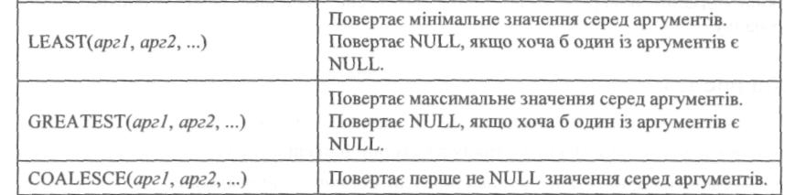

Для формування критеріїв вибору та підзапитів також використовують такі оператори порівняння.
Оператор перевірки рівності двох виразів. Якщо порівнюються два не NULL значень, то повертає значення 1 (True) коли обидва вирази рівні, інакше результатом є значення 0 (False). Якщо хоча б один з виразів приймає значення NULL, то результатом є значення NULL.
<=>
Перевірка рівності виразів, яке враховує NULL значення. Повертає 1, якщо обидва вирази приймають значення NULL, або рівні значення. Повертає 0, якщо один із виразів приймає значення NULL, або значення виразів не рівні.
Порівняння двох виразів. Результатом є 1, якщо ліве значення більше (більше рівне) ніж праве, інакше результатом є 0. Якщо хоча б один з виразів приймає значення NULL, то результатом теж стає NULL.
<, <=
Порівняння двох виразів. Результатом є 1, якщо ліве значення менше (менше рівне) ніж праве, інакше результатом є 0. Якщо хоча б один з виразів приймає значення NULL, то результатом теж є NULL.
Перевірка на не рівність. Результат набуває значення 1, якщо ліве значення менше або більше ніж праве, інакше результатом є 0. Якщо хоча б один з виразів приймає значення NULL, то результатом теж є NULL.
ALL, SOME, ANY
Оператори, які можна використовувати після операторів порівняння. Задають необхідність виконання оператора хоча б для одного (SOME, ANY) чи всіх (ALL) елементів, отриманих в результаті підзапиту. На відміну від функцій IN(), NOT IN() оператори не працюють зі списками значень.
[NOT] EXISTS
Оператор, який використовують після ключового слова WHERE. Повертає 1, якщо підзапит повертає хоча б одне визначене значення, і 0 — у протилежному випадку.

Для впорядкування та групування результатів запитів використовують наступні директиви.
ORDER BY {ім'я_поля | синонім | позиція_поля} [ASC | DESC] [, ...]
Задає порядок сортування значень у результатах запиту за вказаним полем. ASC
- за зростанням, DESC - за спаданням. Поля можна вказувати за назвою,
псевдонімом або номером позиції поля у таблиці.
GROUP BY {ім'я_поля | синонім | позиція_поля}
[ASC | DESC] [HAVING умова] [WITH ROLLUP] [, ...]
Групує (і одночасно сортує) рядки за вказаними полями. HAVING вказує умову відбору для групи з використанням як агрегатних так і не агрегатних виразів. WITH ROLLUP додає до результатів запиту з груповими обчисленнями додаткові рядки із підсумковими результатами для всіх груп.

Хід роботи

1. Для вивчення роботи директив вибору даних з таблиць розробимо та виконаємо такі запити над таблицями Knyga, Chytach, Ekzemlyar, Abonement .
- Показати Прізвище та електронну адресу читачів.
- Показати назви книг, автора, їхні шифри та ISBN в бібліотеці (натуральне з'єднання).
- Показати всі шифри та ISBN всіх книжок бібліотеки та дату видачі і дату повернення книжки, якщо її брали (лівостороннє з'єднання).

1.1). Покажемо Прізвище та електронну адресу читачів.

SELECT Name, Sumame, Email
FROM Biblio.Chytach;

Результат запиту:

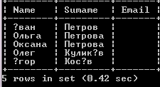

  - Покажемо назви книг, автора, та їхні шифри, ISBN в бібліотеці. Для цього виконаємо натуральне з'єднання таблиць Biblio.Knyga і Biblio.Ekzemlyar за атрибутом bookID, використовуючи директиву INNER JOIN.

SELECT Knyga.title, Knyga.autors, Ekzemlyar.copyID As schufr, Ekzemlyar.ISBN
FROM Knyga INNER JOIN Ekzemlyar ON Knyga.bookID=Ekzemlyar.bookID;

Результат запиту:
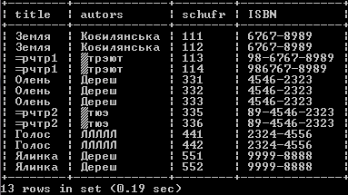

  - Виберемо всі шифри та ISBN всіх книжок бібліотеки, код читача, та дату видачі і дату повернення книжки, якщо її брали. Для цього потрібно виконати ліве з'єднання. Для шифрів, які не бралися жодного разу в датах буде відображено порожні значення.
SELECT Ekzemlyar.copyID As schufr, ISBN, readerID, fromDate , toDate
FROM Ekzemlyar LEFT JOIN Abonement ON Ekzemlyar.copyID = Abonement.copyID ;

Результат запи ту:

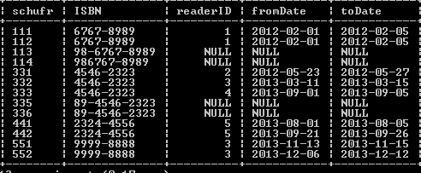

- Потрібно розробити і виконати такі три запити.
- Показати назви книг, автора, їхні шифри та ISBN в бібліотеці видавництва «Світ».
- Показати читачів, які не брали книжки у бібліотеці, дату відвідання та дату повернення книг (лівостороннє з'єднання).
- Показати читачів, їхні адреси та електронну адресу які брали книжки у бібліотеці в період з 1.09.13 по 1.12.13р.

2.1). Показажемо назви книг, автора, їхні шифри та ISBN в бібліотеці (натуральне з'єднання) видавництва «Світ».
SELECT title, autors, publisher, copyID As schufr, ISBN
FROM Knyga INNER JOIN Ekzemlyar ON Knyga.bookID=Ekzemlyar.bookID
WHERE publisher = “Світ”;

Результат запиту:
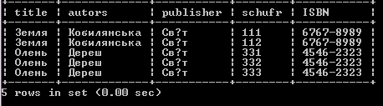

2.2). Визначити читачів, які не брали книжки у бібліотеці, дату відвідання та дату повернення книг.

SELECT Name, sumame, fromDate
FROM Chytach LEFT JOIN Abonement ON Chytach.readerID =Abonement.readerID
WHERE fromDate IS NULL;

Результат запиту:
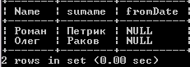

2.3). Показати читачів, їхні адреси та електронну адресу які брали книжки у бібліотеці в період з 1.09.13 по 1.12.13р.

SELECT Name, Sumame, adresa, Email, fromDate
FROM Chytach LEFT JOIN Abonement ON Chytach.readerID =Abonement.readerID
WHERE fromDate BETWEEN ‘2013-09-01’ AND ‘2013-12-30’;

Результат запиту:
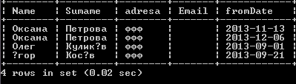

3). Розробимо та виконаємо такі три запити до бази даних.

- Вивести в алфавітному порядку назви видавництв та кількість книг цього видавництва, що є в бібліотеці.
- Показати читачів, скільки разів брали книжки у бібліотеці
- Покажемо назву книги та кількість екземплярів книги в бібліотеці.

3.1). Запит вибору записів з таблиці Knyga та Ekzemlyar із використанням сортування.
SELECT publisher, COUNT(copyID) As Kil_Ekzem
FROM Knyga INNER JOIN Ekzemlyar ON Knyga.bookID=Ekzemlyar.bookID
GROUP BY publisher
ORDER BY publisher ;

Результат запиту:
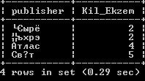

3.2). Показати читачів, скільки разів брали книжки у бібліотеці

SELECT Name, Sumame, COUNT(copyID) As Kil_Vidv
FROM Chytach INNER JOIN Abonement ON Chytach.readerID =Abonement.readerID
GROUP BY Name, Sumame;

Результат запиту:
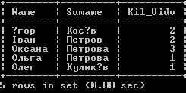

3.3) Покажемо назву книги та кількість екземплярів книги в бібліотеці.

SELECT title, COUNT(copyID) As Kil_Ekzem
FROM Knyga INNER JOIN Ekzemlyar ON Knyga.bookID=Ekzemlyar.bookID
GROUP BY title;

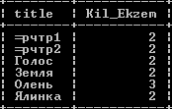
Зміст звіту
- Тема та мета роботи.
- Короткі теоретичні відомості.
- Індивідуальне завдання.
- Результати виконання індивідуального завдання.
- Висновок
Література
- Берко А.Ю., Верес О.М. В.В. Пасічник Системи баз даних та знань. Книга 1. Організація баз даних та знань. Посібник.- Львів: "Магнолія 2006", 2011. – 459 с.
- Пасічник В.В. Резніченко В.А. Організація баз даних та знань. – Київ: Видавнича группа BHV, 2006. – 385с.
- Савельев А.Е., Сазонов Б.А., Лукьянов С.Э., “ПК для всех. Создание и использование баз данных” – М.: Высшая школа, 1991г.
- Змитрович А.И. ’’Базы данных’’ – М., 1991г.
- Когаловский М.Р. ’’Технология баз данных на персональных ЭВМ’’ – М.: Финансы и статистика, 1992г.
- Куправа Т.А. ’’Создание и программирование баз данных средствами СУБД’’ – М.: Мир,1991г.
- Берко А.Ю., Верес О.М. Теоретичні основи баз даних. Конспект лекцій.- Львів: НУ ЛП, 2007. – 191 с.

